Приложение №6 к Конкурсной документации №143-15/06/17 от «15» июня 2017г.

**Техническое задание на организацию СКС**

**в ЦОД группы банков ТКБ и ИТБ**

* 1. **Требования к организации ВОЛС/СКС в ЦОД**
  2. СКС должна отвечать требованиям категории 6.
  3. ВОЛС должна отвечать требованиям пропускной способности многомодового оптоволокна - до 10 Гбит/с.  
     Общее кол-во дуплексных портов ВОЛС/СКС, устанавливаемых на данном этапе работ –624/ 312
  4. Распределение портов ВОЛС/СКС в операторских, серверных, телекоммуникационных стойках - представлены в таблице 1, а также на схеме (см. рис. №1)
  5. Предпочтительный производитель – Hyperline.

Таблица 1.

**Распределение портов СКС в ЦОД**

|  |  |  |  |
| --- | --- | --- | --- |
| **Характеристика помещений** | **Кол-во стоек** |  | |
| **Назначение** |  | **Портов СКС**  **RJ45** | **Портов ВОЛС**  **дуплекс** |
| Серверная стойка | 13 | 156 | 312 |
| Стойка центра коммутации | 2 | 156 | 312 |
| **Всего:** | **15** | **312** | **624** |

* 1. Все шкафы кроме 2-х шкафов центра коммутации оснащаются модульной патч-панелью на 24 оптических порта и на 12 медных портов.
  2. 2 шкафа центра коммутации с лицевой стороны оснащаются патч-панелями с медными портами. Задняя сторона шкафов оснащается оптическими патч-панелями высокой плотности, так чтобы общее количество занятых юнитов не превышало 10.
  3. Горизонтальные коммутации между оборудованием, размещенным в шкафах (кроме центра коммутации) производятся с помощью патч-кордов.
  4. Указанные в п.1.4 патч-панели (24 оптических порта и 12 медных портов) соединяются с оптическими и медными портами шкафов центра коммутации и используются для подключения к оборудования, которое размещено в этих же центрах коммутации.
  5. К модулям на 12 портов RJ45 подводится 4-парный кабель типа витая пара (UTP cat 6).
  6. Порты патч-панелей стоек (оптические и медные) распределяются пополам между двумя стойками центра коммутации.(12 оптических и 6 медных портов в одну стойку, 12 оптических портов и 6 медных в другую стойку)
  7. В каждую стойку устанавливается оптическая патч-панель 24-ре порта (см. п.1.4) с интерфейсами LC, к которым подводится многомодовое волокно (многомод МM).

1. **Требования к горизонтальной подсистеме**
   1. Использовать кабель типа витая пара, неэкранированный, четырех парный категории 6.
   2. Использовать кабель многмодового оптоволокна волоконно-оптический. Тип кабеля: 2000MHz*km MMF (OM3) 50 micron
   3. Горизонтальные трассы прокладки кабелей организовать на существующем лотке.
2. **Требования к коммутационному центру.**
   1. Все порты ВОЛС/СКС подключаются в коммутационном центре
   2. Все линии ВОЛС/СКС терминируются на коммутационные панели, устанавливаемые в коммуникационные шкафы.
   3. Окончательный дизайн СКС и коммутационного центра согласуется с ответственным сотрудником подразделения телекоммуникаций банка в процессе реализации Договора.
3. **Требования к документированию**
   1. По завершении работ по договору Исполнитель предоставляет Заказчику следующую документацию:
   2. План помещения с нанесенными на нем трассами медных и волоконно-оптических кабельных систем;
   3. Схемы прокладки кабеля с указанием всех волокон, точек их соединения и оконечного оборудования
   4. Схема/таблица нумерации портов.
   5. Порты ВОЛС/СКС должны быть промаркированы;
   6. Результаты испытания волокон/ медных линий связи.
   7. Гарантийные обязательства сроком не менее 1 год.
4. **Требования к подрядчику**
   1. Опыт работы на рынке СКС не менее 3 лет
   2. Подтвержденный опыт создания СКС в ЦОД на не менее 10 стоек.
   3. Наличие в штате обученных монтажников имеющих сертификаты о прохождении обучения в учебных центрах ведущих производителей (вендоров) оборудования СКС, имеющих знание и технологии построения СКС в количестве не менее 2.
   4. Наличие в штате инженеров-проектировщиков имеющих сертификаты о прохождении обучения в учебных центрах ведущих производителей (вендоров) оборудования СКС, имеющих знание и технологии построения СКС в количестве не менее 2
   5. Наличие в собственности компании специализированных инструментов и профессионального оборудования, аппаратуры.
   6. Наличие у компании нескольких сертификатов производителей (вендоров) оборудования СКС.
5. **Дополнительные требования**
   1. Для коммутации медных инерфейсов с активным оборудованием и серверным оборудованием, необходимо отдельно предоставить стоимость медных патч-кордов длинной 1м – 100шт.; 2м – 62шт.; 3м – 62шт.
   2. 1.12 Для коммутации оптических инерфейсов с активным оборудованием и серверным оборудованием, необходимо отдельно предоставить стоимость оптических патч-кордов мультимод LC-LC длинной 1м – 300шт.; 2м – 200шт.; 3м – 100шт.; 5м – 72шт.
6. **Требования к прокладке кабелей в ЦОД** 
   1. Все кабели структурированной кабельной системы (СКС) должны быть проложены в сетчатых (проволочных) лотках. Кабели должны быть собраны в пакеты (жгуты).
   2. Кабели UTP и оптические Patchcord необходимо разнести по разным сторонам лотка.
   3. При проектировании дополнительных лотков рекомендуется предусматривать раздельные лотки для оптических и медных кабелей.
   4. При пересечении трасс - трасса оптических кабелей всегда должна проходить над трассой медных кабелей.
   5. Крепление кабеля по всей трассе выполняется с помощью специальных стяжек по всей длине (на горизонтальных участках через 1-1,5 м, на вертикальных участках и в шкафах 25-30 см, на коммутационных панелях - у каждого порта).
   6. При прокладке кабелей за фальшпотолком их необходимо укладывать в лотки.
   7. Излишки (запас) кабелей следует собрать в бухты и закрепить на внутренних поверхностях боковых стенок телекоммуникационных шкафов, с помощью специальных стяжек и/или самоклеющихся площадок с кольцами.
   8. Запрещено оставлять запас кабеля на кабельростах и сетчатых лотках.
   9. Допускается спуск кабеля с лотков без кабельроста при условии, что длина кабеля на спуске не более 300 мм, либо жгут содержит более 48 кабелей UTP при спуске менее 1000 мм. Во всех остальных случаях необходим спуск кабеля по лотку.
   10. Повороты под 90˚ выполнять в соответствии с техническими нормами производителей кабельной продукции.
   11. Радиус изгиба оптического кабеля Patchcord – не менее 20 наружных диаметров кабеля (что составляет 50 мм).
   12. Радиус изгиба UTP 6 – не менее 12 наружных диаметров кабеля (что составляет 60мм).
   13. Все элементы СКС должны быть однозначно идентифицированы и промаркированы согласно установленным в ЦОД правилам. Маркировка должна быть выполнена типографским (или при помощи принтера) способом и надежно закреплена на элементах системы.

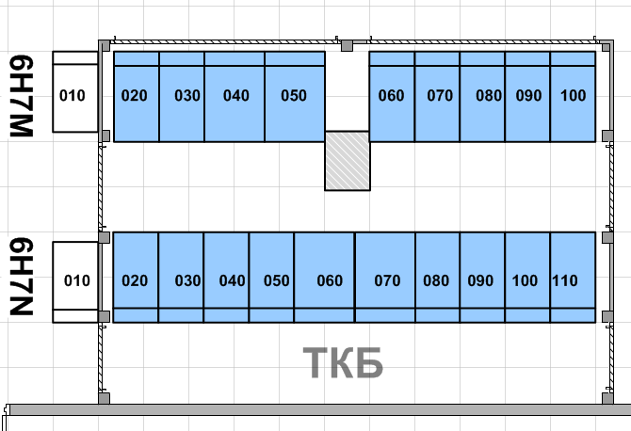

Рис.1 Размещение стоек в машинном зале. Центр коммутаций - стойки 6H7N60, 6H7N70.